© Jurnal Nasional Teknik Elektro dan Teknologi Informasi
Karya ini berada di bawah Lisensi Creative Commons Atribusi-BerbagiSerupa 4.0 Internasional
DOI: 10.22146/jnteti.Nomor DOI
Exploring Mental Health Data with
XGBoost Approach
Walker V. Simanjuntak¹, Markus P. Hutagalung¹, Fritz K. Manurung¹
¹ Program Studi Sarjana Sistem Invormasi, Fakultas Informatika dan Teknik Elektro, Institut Teknologi Del, Sumatera Utara, Indonesia
[Diserahkan: 14 Desember 2024, Direvisi: , Diterima: ]
Penulis Korespondensi: Walker V. Simanjuntak (email: iss21012@students.del.ac.id)
INTISARI — Kesehatan mental, yang didefinisikan oleh cara seseorang berpikir dan merasakan tentang diri dan kehidupannya, memiliki dampak signifikan pada kemampuan individu dalam mengambil keputusan dan berkomunikasi dengan lingkungan sekitar. Dalam upaya mendeteksi gejala depresi, proyek ini bertujuan untuk mengembangkan sistem deteksi depresi menggunakan algoritma XGBoost, yang menunjukkan akurasi tinggi dan keseimbangan yang baik antara presisi dan recall. Dengan latar belakang pentingnya kesehatan mental, penelitian ini mengadopsi pendekatan machine learning untuk mendeteksi gejala depresi berdasarkan data yang dikumpulkan dari kompetisi Kaggle. Metode penelitian mengikuti siklus CRISP-DM, mencakup tahap pemahaman bisnis, persiapan data, modeling, evaluasi, dan deployment. Dalam evaluasi, model XGBoost memberikan akurasi mencapai 0,9382, sekaligus menunjukkan performa yang lebih baik dibandingkan model Random Forest dan Neural Network. Sistem yang dikembangkan mampu berjalan dengan baik melalui website, memberikan prediksi yang akurat mengenai kondisi depresi pengguna berdasarkan serangkaian pertanyaan. Hasil penelitian ini diharapkan menjadi langkah awal bagi individu untuk mengenali masalah kesehatan mental dan mengadopsi pola hidup yang lebih baik. Selain itu, penelitian ini membuka peluang untuk pengembangan lebih lanjut dalam bidang deteksi kesehatan mental menggunakan teknologi AI yang lebih canggih, serta mengidentifikasi faktor-faktor yang berkontribusi terhadap kesehatan mental yang lebih baik.
KATA KUNCI — Artificial Intelligence, Kesehatan Mental, Klasifikasi, Machine Learning, XGBoost.
PENDAHULUAN

Pada tahun 2008, The Mental Health Foundation menyatakan bahwa kesehatan mental didefinisikan oleh cara seseorang berpikir dan cara seseorang merasakan sesuatu tentang diri dan kehidupan mereka, dan juga hal – hal ini memengaruhi cara seseorang dalam melewati masa – masa yang sulit. Kesehatan mental dipandang dapat memberikan dampak yang berbeda- beda kepada seseorang, sehingga dapat mempengaruhi bagaiman cara seseorang mengambil keputusan, hal ini juga akan mempengaruhi kemampuan seseorang untuk memaksimalkan kapasitas yang ada pada dirinya dalam memaksimalkan peluan yang tersedia. Dampak ini juga dapat mempengaruhi cara seseorang berkomunikasi dengan keluarga, tempat kerja, komunitas, dan lingkungan pertemanan. Terdapat hubungan yang erat antara kesehatan fisik dan mental, karena kedua hal ini memengaruhi satu sama lain secara langsung maupun tidak langsung[1].
AI (Artificial Intelligence) muncul sebagai salah satu pendekatan digital dalam dunia kesehatan mental. Pendekatan ini khususnya machine learning, sudah digunakan untuk mengembangkan solusi aplikasi prediksi, deteksi, dan perawatan kesehatan mental dalam bentuk saran berdasarkan data historis pengguna[2]. Salah satu penelitian berjudul “Depression and Suicide Risk Detection on Social Media using fastText Embedding and XGBoost Classifier” membahas upaya mendeteksi konten yang berisiko tinggi terkait depresi dan potensi bunuh diri pada media sosial dengan menggunakan pendekatan NLP (Natural Language Processing) dan pembelajaran mesin. Dalam eksperimen, framework yang diusulkan menggunakan fastText embedding untuk analisis kontekstual, TF-IDF vector untuk relevansi istilah, dan XGBoost sebagai classifier untuk klasifikasi yang akurat. Hasil eksperimen menunjukkan bahwa pendekatan ini mencapai nilai AUC sebesar 0,78 dan weighted F1-score sebesar 0,71 pada dataset Reddit, serta meningkatkan akurasi dan weighted F1-score dibandingkan dengan model baseline seperti SVM, Random Classifier, Logistic Regression, MLP, LSTM, dan RNN. Analisis dan eksperimen yang dilakukan menunjukkan kinerja yang kuat terhadap berbagai model embedding dan classifier dalam menghadapi masalah yang menantang ini[3].
Berdasarkan penelitian sebelumnya, peneliti akan menggunakan algoritma XGBoost untuk mendeteksi apakah seseorang mengalami depresi atau tidak. Dataset yang digunakan dalam proyek ini tidak diambil dari dataset dunia nyata, melainkan dari kompetisi Kaggle Season 4 Episode 11[4]. Deteksi ini akan menjadi langkah awal bagi individu untuk mengidentifikasi apakah mereka mengalami gejala depresi. Hasil deteksi ini diharapkan dapat menjadi dasar bagi individu untuk memperbaiki pola hidup dan menjaga kesehatan mental mereka. Siklus pengerjaan dan pembangunan model pada proyek ini akan menggunakan siklus CRISP-DM, agar sesuai dengan siklus yang ada di dunia industri[5].
PENDEKATAN TERKAIT KLASIFIKASI
Bagian ini berfokus pada kemajuan terbaru dalam metode klasifikasi, dengan menggunakan XGBoost sebagai model utama yang dikenal unggul dalam menangani dataset dengan struktur kompleks dan menghasilkan prediksi yang akurat. Selain itu, dua model pembanding turut digunakan, yaitu Random Forest dan Neural Network. Random Forest dipilih karena kemampuannya dalam menangani data yang memiliki banyak fitur dengan risiko overfitting yang rendah, sementara Neural Network digunakan untuk mengeksplorasi kekuatan pendekatan berbasis deep learning. Kombinasi penggunaan model ini memungkinkan analisis yang komprehensif untuk mengidentifikasi model terbaik dalam menyelesaikan permasalahan klasifikasi yang dihadapi.
- XGBOOST
XGBoost (Extreme Gradient Boosting) adalah algoritma machine learning yang sangat efisien dan populer, terutama dalam kompetisi data science, yang mengimplementasikan teknik boosting untuk menggabungkan beberapa model lemah menjadi satu model yang kuat. Algoritma ini dirancang untuk kecepatan dan efisiensi memori, serta dilengkapi dengan fitur regularisasi yang membantu mengurangi overfitting. XGBoost dapat digunakan untuk berbagai jenis masalah, termasuk klasifikasi dan regresi, dan mampu menangani data yang hilang dengan baik. Keunggulannya dalam memberikan akurasi tinggi dan kemudahan interpretasi menjadikannya pilihan utama bagi banyak praktisi dalam analisis data, termasuk dalam aplikasi kesehatan mental untuk mendiagnosis depresi berdasarkan biomarker[6].
- RANDOM FOREST
Algoritma Random Forest adalah salah satu metode klasifikasi yang sangat efektif untuk digunakan dalam mendeteksi kesalahan. Algoritma ini mampu bekerja dengan cepat bahkan pada kumpulan data yang besar. Namun, algoritma ini memiliki kelemahan, yaitu cenderung mengalami overfitting ketika digunakan pada data yang tidak seimbang[7].
- NEURAL NETWORK
Neural Network merupakan model matematis yang terinspirasi dari cara kerja dan struktur otak manusia. Proses pembelajarannya melibatkan pelatihan model menggunakan dataset tertentu, di mana bobot koneksi antara neuron dioptimalkan untuk meningkatkan akurasi prediksi. Dalam beberapa tahun terakhir, neural network telah memberikan kemajuan besar di berbagai bidang, seperti pengenalan gambar, analisis bahasa alami, dan peramalan data[8].
METODOLOGI
Desain sistem diilustrasikan melalui diagram blok dan diagram alir yang menjelaskan cara kerja sistem. Sistem ini dirancang menggunakan metode CRISP-DM (Cross-Industry Standard Process for Data Mining), dimulai dari tahap pemahaman bisnis dan data, hingga tahap evaluasi dan implementasi. Proses perancangan diawali dengan analisis kebutuhan dan desain alur kerja berdasarkan metodologi CRISP-DM. Setelah desain selesai, model diimplementasikan dengan menerapkan konsep yang telah dirancang ke dalam sistem berbasis website. Keberhasilan implementasi sistem diperiksa melalui pengujian menyeluruh, di mana keberhasilan ditandai dengan tidak adanya bug atau kesalahan dalam operasional sistem.
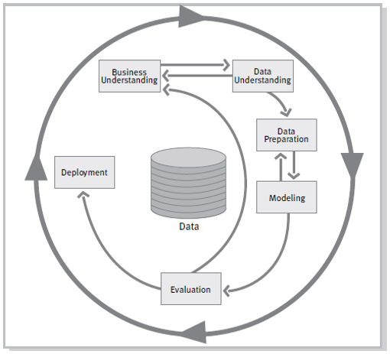
Gambar 1. Crisp-DM Step
- BUSINESS UNDERSTANDING
Tujuan utama proyek ini adalah untuk mengembangkan sebuah aplikasi dunia nyata, khususnya dalam konteks kesehatan mental. Beberapa masalah yang ingin diselesaikan adalah,
- Depresi adalah masalah kesehatan mental yang signifikan di masyarakat, dan deteksi dini dapat menjadi langkah penting untuk memberikan perawatan yang tepat waktu.
- Mengingat stigma yang masih ada terkait dengan kesehatan mental, alat deteksi yang efektif dan efisien dapat memberikan dampak positif dalam meningkatkan kesadaran individu agar lebih peka dengan kesehatan mental.
- Dengan menggunakan algoritma XGBoost untuk memproses data, proyek ini berfokus pada penggunaan data besar (big data) dan kecerdasan buatan (AI) untuk memberikan solusi yang dapat diterapkan di dunia nyata, yaitu dalam bidang kesehatan mental.
- DATA UNDERSTANDING
Tahap Data Understanding berfokus pada eksplorasi, pemeriksaan, dan pengumpulan wawasan awal dari data yang akan digunakan untuk menyelesaikan masalah yang telah didefinisikan. Tujuannya adalah untuk memahami karakteristik data secara menyeluruh dan memastikan bahwa data tersebut sesuai untuk analisis lebih lanjut. Pada tahap ini akan menunjukkan ringkasan dari dataset yang dipakai yaitu dari dataset Exploring Mental Health Data. Dan kemudian melihat variabel-variabel yang ada pada dataset. Selanjutnya melihat korelasi-korelasi antar variabel dalam dataset untuk melihat ukuran statistik yang menggambarkan sejauh mana dua variabel memiliki hubungan linier satu sama lain. Pada Heatpmap di Gambar 2. korelasi diukur dalam skala -1 hingga 1, dengan interpretasi sebagai berikut:
- Korelasi positif (mendekati 1): Ketika satu variabel meningkat, variabel lain cenderung meningkat.
- Korelasi negatif (mendekati -1): Ketika satu variabel meningkat, variabel lain cenderung menurun.
- Korelasi mendekati 0: Tidak ada hubungan linier yang signifikan antara dua variabel.
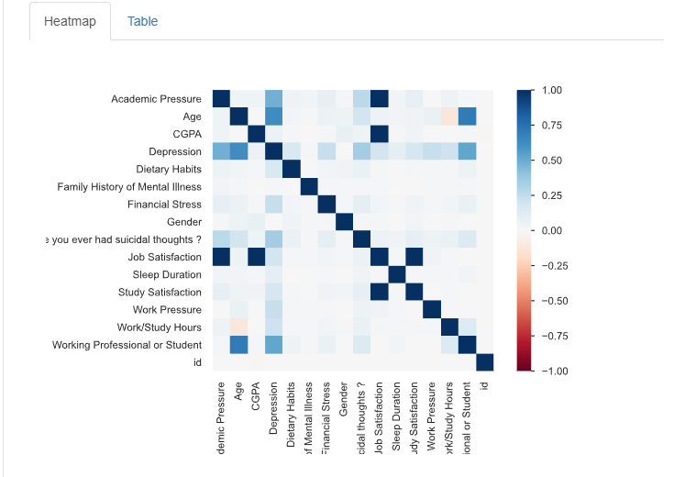
Gambar 2. Korelasi
Dari hasil korelasi pada gambar diatas dapat diketahui bahwa:
- Academic Pressure adalah faktor paling signifikan yang mempengaruhi Depression, serta terkait dengan Stres Keuangan dan sedikit dengan Work/Study Hours.
- Work Pressure berhubungan sedikit dengan Depression, tetapi pengaruhnya lebih kecil dibandingkan dengan tekanan akademik.
- Kepuasan Studi dan Kepuasan Kerja sangat saling terkait dan negatif, dengan kepuasan studi yang lebih rendah sering dikaitkan dengan kepuasan kerja yang lebih tinggi.
- Depression sangat dipengaruhi oleh tekanan akademik dan kerja, serta stres keuangan, yang harus menjadi fokus perhatian untuk mengurangi dampak negatif terhadap individu.
Kemudian setelah kita mengetahui korelasi antar variabel, perlu juga mencari nilai missing values yang ada pada tiap variabel, dapat dilihat pada Gambar 3. Sebagai berikut:
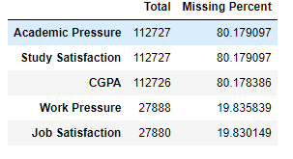
Gambar 3. Missing Values
Dari nilai missing value pada gambar, dapat kita lihat bahwa terdapat banyak data kosong pada variabel Academic Pressure, Work Pressure, CGPA, Study Satisfaction, dan Job Satisfaction. Setelah dihitung, ada beberapa kolom yang memiliki nilai missing value lebih dari 80%.
Dan yang terakhir kami mengecek apakah terdapat Imbalance Data pada Dataset yang akan digunakan. Setelah kami cek dapat kami ketahui bahwa terdapat lebih banyak data Tidak Depresi dibandingkan dengan Depresi, sehingga diperlukan teknik oversampling atau undersampling agar data yang diolah seimbang.
- DATA PREPARATION
Tahap data preparation adalah proses awal dalam analisis data yang meliputi serangkaian langkah untuk mengolah, membersihkan, dan mempersiapkan data agar siap digunakan dalam model analisis. Proses ini penting dalam memastikan bahwa data yang digunakan berkualitas tinggi dan relevan untuk tujuan analisis. Berikut ini tahapan Data Preparation yang kami lakukan dalam mengolah dataset.
HANDLING MISSING VALUES
Pada tahap ini dilakukan penanganan nilai nilai yang hilang pada beberapa variabel yang telah kami tunjukkan pada tahap Data Understanding sebelumnya. Pada kolom bertipe data kategorikal, nilai-nilai yang hilang diisi dengan label 'missing'. Untuk menghindari penghapusan baris/kolom yang memiliki data hilang. Dan Kategori dengan frekuensi kemunculan lebih rendah dari batas tertentu yaitu yang kurang dari 100 diubah menjadi label 'noise'. Untuk mengurangi pengaruh outlier atau kategori yang terlalu jarang muncul, yang dapat mempersulit analisis atau pelatihan model. Dan terakhir untuk kolom numerik, nilai yang hilang diisi dengan angka 0. Ini dilakukan untuk memastikan bahwa tidak ada nilai kosong yang tersisa, dan nilai pengisi ini dipilih agar tidak memberikan bias besar terhadap statistik rata-rata atau distribusi.

FEATURE ENGINEERING
Pada tahap ini dilakukan Feature Engineering untuk menyederhanakan representasi data dengan menggabungkan kolom terkait. Tujuannya adalah mengurangi redundansi, meningkatkan relevansi fitur. Yang kami lakukan pada tahap ini adalah Menggabungkan informasi dari dua kolom yaitu Job Satisfaction dan Study Satisfaction menjadi satu fitur baru bernama Job/Study Satisfaction, menggabungkan informasi dari dua kolom, yaitu Work Pressure dan Academic Pressure menjadi satu fitur baru bernama Work/Academic Pressure, dan terakhir untuk mengurangi redundansi data setelah fitur baru dibuat, kolom lama (Job Satisfaction, Study Satisfaction, Work Pressure, dan Academic Pressure) yang sudah tergabung tidak lagi diperlukan, sehingga dihapus dari dataset.
MAPPING SLEEP DURATION
Pada tahap ini, proses mapping durasi tidur dilakukan untuk mengkonversi kategori durasi tidur menjadi nilai numerik. Pertama mengonversi data kategorikal pada kolom Sleep Duration menjadi data numerik dan akan yang memetakan kategori teks menjadi nilai numerik berdasarkan interpretasi durasi tidur. Dan terakhir akan mengubah nilai dalam kolom Sleep Duration sesuai dengan mapping yang telah dibuat. Fungsinya akan diterapkan pada setiap baris data di dataset train dan test, sehingga setiap kategori diubah menjadi nilai numerik.
DROP IRRELEVANT COLUMNS
Pada Tahap ini akan mengidentifikasi kolom yang tidak memberikan informasi penting atau relevan untuk analisis. Pertama akan menghapus kolom yang telah ditentukan, dalam kasus ini kami menghapus kolom ['Name', 'City', 'CGPA', 'Degree', 'Profession'] karena memiliki korelasi yang rendah dengan target yang akan dianalisis selanjutnya dan tidak berkontribusi langsung terhadap analisis target.
DROP IRRELEVANT VALUES
Tujuan dari tahap ini adalah untuk menghapus nilai yang tidak relevan seperti noise atau 0 untuk meningkatkan kualitas data. Pertama akan membersihkan dataset dari nilai noise yang tidak relevan atau tidak memberikan informasi berarti. Kemudian karena nilai 0 dianggap sebagai data yang tidak valid atau hilang (irrelevant) pada beberapa kolom sehingga dilakukan pengisian nilai berdasarkan metode yang sesuai.
ENCODING AND SCALING
Pada tahap ini Encoding dilakukan untuk mengonversi data kategori ke dalam format numerik agar dapat digunakan oleh algoritma yang biasanya hanya menerima input numerik. Dan Scaling untuk menstandarkan skala data numerik agar algoritma tidak bias terhadap fitur dengan rentang nilai yang berbeda jauh. Digunakan dua jenis encoding, yaitu Label Encoding untuk mengonversi kolom dengan kategori biner (hanya memiliki dua nilai) menjadi representasi numerik (0 dan 1). Dan Ordinal Encoding untuk mengonversi kolom dengan kategori ordinal (memiliki urutan tertentu) ke dalam nilai numerik berdasarkan urutannya.
SAFE CLEAN DATASET
Pada tahap ini akan dilakukan penyimpanan dataset yang sudah dibersihkan ke dalam file baru.
- MODELLING
Tahap data preparation adalah proses awal dalam analisis data yang meliputi serangkaian langkah untuk mengolah, membersihkan, dan mempersiapkan data agar siap digunakan dalam model analisis. Proses ini penting dalam memastikan bahwa data yang digunakan berkualitas tinggi dan relevan untuk tujuan analisis. Berikut ini tahapan Data Preparation yang kami lakukan dalam mengolah dataset.
- RANDOM FOREST
Pada proyek ini algoritma Random Forest dipilih karena kemampuannya yang baik dalam menangani data beragam dan meminimalkan risiko overfitting. Tahapan pembangunan model Random Forest yang dilakukan, yaitu:
- Memisahkan Fitur dan Target
- Membagi Data menjadi Train dan Test
- Menentukan Hyperparameter untuk Random Forest
- Membuat Model Random Forest
- Training Model
- XGBOOST
Pada proyek ini XGBoost digunakan dipilih karena performanya yang unggul pada data yang memiliki korelasi fitur yang kompleks. Tahapan pembangunan model XGBoost yang dilakukan, yaitu:
- Memisahkan Fitur dan Target
- Menentukan Hyperparameter untuk Pencarian Optimal
- Melakukan Grid Search untuk Hyperparameter Tuning
- Menampilkan Hyperparameter terbaik dan Skor terbaik
- Membuat Model dengan Hyperparameter Terbaik
- Melakukan Prediksi
- Menyimpan Model
- NEURAL NETWORK
Model Neural Network dirancang untuk mengoptimalkan performa melalui lapisan tersembunyi yang efektif dan teknik regulasi. Pada proyek ini menggunakan Multilayer Perceptron (MLP) sebagai model Neural Network untuk klasifikasi. Tahapan pembangunan model Neural Network yang dilakukan, yaitu:
- Memisahkan Fitur dan Target kemudian Membagi Data menjadi Train dan Test
- Menentukan Hyperparameter untuk Pencarian Optimal
- Train Model
- Melakukan Prediksi
- EVALUATION
Tahap Evaluasi adalah proses menilai kinerja model setelah model dilatih menggunakan data pelatihan. Tahap ini penting untuk memastikan model dapat melakukan generalisasi dengan baik pada data yang belum pernah dilihat sebelumnya. Tujuan dari tahap ini untuk mengukur seberapa baik model dalam membuat prediksi pada data uji. Memastikan model tidak hanya menyesuaikan diri dengan data pelatihan, tetapi juga dapat bekerja dengan baik pada data baru. Metrik evaluasi yang digunakan, yaitu akurasi (accuracy), presisi, dan recall. F1-score juga digunakan untuk menyeimbangkan kebutuhan akan perlunya presisi dan recall.
Akurasi dihitung dengan menggunakan rumus (1)

$$Accuracy=\frac{(TP+TN)}{(TP+TN+FP+FN)}$$ | (1)

Akurasi dihitung dengan menghitung rasio prediksi benar positif,termasuk prediksi benar true positive (TP) dan prediksi benar true negative (TN), terhadap keseluruhan hasil positif yang diperiksa, termasuk prediksi benar sebelumnya dan prediksi false positive (FP) serta false negative (FN). Presisi dihitung dengan menggunakan rumus (2)

$$Presisi=\frac{TP}{TP+FP}$$ | (2)

Recall melakukan perhitungan untuk mendapatkan semua dokumen yang dianggap relevan oleh sistem. Recall dihitung dengan menggunakan rumus (3).

$$Recall=\frac{TP}{TP+FN}$$ | (3)

F1-score dihitung dengan kisaran 0 sebagai nilai terburuk dan 1 sebagai nilai terbaik. F1-score dihitung dengan rumus (4).

$$F1-Score=\frac{2 x Precision x Recall}{Precision+Recall}$$ | (4)

- DEPLOYMENT
Pada tahap deployment adalah langkah di mana model yang telah dikembangkan dan dilatih siap untuk digunakan. Dalam konteks aplikasi yang kami buat adalah untuk memprediksi orang depresi atau tidak. Dalam tahap deployment ini kami menggunakan framework Flask untuk mengembangkan model yang kami buat.
Pertanyan-pertanyaan yang akan diberikan untuk mengetahui seseorang depresi atau tidak antara lain:
- Apa jenis kelamin anda?
- Berapa Usia Anda?
- Apakah Anda seorang pekerja atau pelajar?
- Berapa durasi tidur Anda?
- Bagaimana pola makan Anda?
- Apakah Anda pernah memiliki pikiran untuk bunuh diri?
- Berapa jam Anda bekerja atau belajar setiap hari?
- Seberapa besar tingkat stres keuangan Anda? (1=Rendah-5=Tinggi)
- Apakah ada riwayat penyakit mental dalam keluarha Anda?
- Seberapa puas Anda terhadap pekerjaan atau studi Anda? (1=Rendah-5=Tinggi)
- Seberapa besar tekanan kerja atau akademik yang Anda rasakan? (1=Rendah-5=Tinggi)
Setelah menjawab semua pertanyaan maka akan menunjukkan hasil berikut jika seseorang depresi atau tidak.

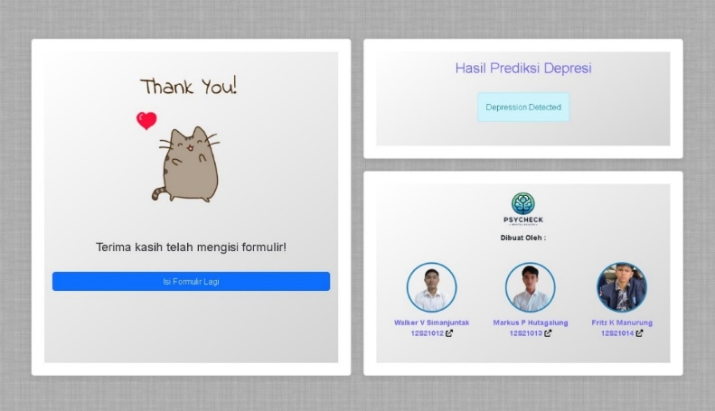
Gambar 4. Tampilan Terdeteksi Depresi

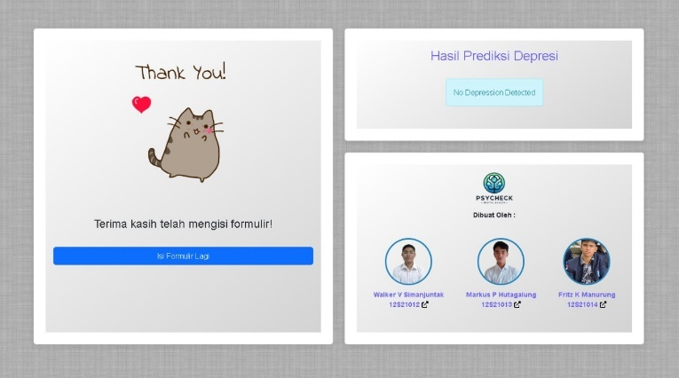
Gambar 4. Tampilan Tidak Terdeteksi Depresi
HASIL DAN PEMBAHASAN
Pada bagian ini, hasil ketiga evaluasi ketiga model akan dibandingkan, yaitu kinerja dari Akurasi, Presisi, Recall, dan juga F1-Score.
- PERBANDINGAN DENGAN AKURASI
Pada bagian ini akan menampilkan hasil akurasi yang didapatkan pada tiap model, yang bisa dilihat pada Tabel I.

TABEL I
PERBANDINGAN NILAI AKURASI
Model | Akurasi
Random Forest | 0.9376
XGBoost | 0.9382
Neural Network | 0.9378

Dapat dilihat bahwa model XGBoost menunjukkan akurasi yang lebih baik dari antara kedua model lainnya yaitu Random Forest dan Neural network.
- PERBANDINGAN DENGAN PRESISI
Pada bagian ini akan menampilkan hasil presisi yang didapatkan pada tiap model, yang bisa dilihat pada Tabel II.

TABEL II
PERBANDINGAN NILAI PRESISI
Model | Precision
 | Depressed | Not Depressed | Macro Avg | Weighted Avg
Random Forest | 0,96 | 0,84 | 0,90 | 0,94
XGBoost | 0,96 | 0,83 | 0,90 | 0,94
Neural Network | 0,97 | 0,81 | 0,89 | 0,94

Hasil evaluasi presisi menunjukkan bahwa model Neural Network memiliki presisi tertinggi untuk kategori “Depressed” dengan nilai 0,97, meskipun memiliki nilai yang sedikit lebih rendah untuk kategori “Not Depressed”
- PERBANDINGAN DENGAN RECALL
Pada bagian ini akan menampilkan hasil evaluasi recall yang didapatkan pada tiap model, yang bisa dilihat pada Tabel III.
Hasil evaluasi recall pada tiga model menunjukkan bahwa Random Forest dan XGBoost memiliki kinerja yang baik dalam mengidentifikasi kategori "Depressed," masing-masing dengan nilai recall 0,96, sedangkan Neural Network sedikit lebih rendah di 0,95. Untuk kategori "Not Depressed," Neural Network unggul dengan recall 0,86, sementara Random Forest dan XGBoost berada di 0,82 dan 0,83.
TABEL III
PERBANDINGAN DENGAN RECALL
Model | Recall
 | Depressed | Not Depressed | Macro Avg | Weighted Avg
Random Forest | 0,96 | 0,82 | 0,89 | 0,94
XGBoost | 0,96 | 0,83 | 0,90 | 0,94
Neural Network | 0,95 | 0,86 | 0,91 | 0,94

- PERBANDINGAN DENGAN F1-SCORE
Pada bagian ini akan menampilkan hasil F1-Score yang didapatkan pada tiap model, yang bisa dilihat pada Tabel IV.

TABEL IV
PERBANDINGAN DENGAN F1-SCORE
Model | F1-Score
 | Depressed | Not Depressed | Macro Avg | Weighted Avg
Random Forest | 0,96 | 0,83 | 0,89 | 0,94
XGBoost | 0,96 | 0,83 | 0,90 | 0,94
Neural Network | 0,96 | 0,83 | 0,90 | 0,94

Hasil F1 Score menunjukkan bahwa semua model, termasuk Random Forest, XGBoost, dan Neural Network, memiliki performa yang sama dalam mengidentifikasi kategori "Depressed" dengan nilai 0,96, dan untuk kategori "Not Depressed," nilai F1 Score stabil di 0,83.
KESIMPULAN DAN SARAN
Berdasarkan hasil dan pembahasan yang didapat, model XGBoost berhasil memberikan akurasi yang tinggi sebesar 0,9382 dan menunjukkan keseimbangan yang baik antara presisi dan recall, menjadikannya pilihan yang lebih unggul dibandingkan dengan model lainnya yang diuji. Selain itu, sistem yang dikembangkan dapat berjalan dengan baik dan melakukan prediksi yang tepat berdasarkan inputan yang diberikan melalui website, yang menunjukkan efektivitasnya dalam aplikasi nyata. Hasil deployment menunjukkan kinerja yang memuaskan, dengan sistem mampu memberikan evaluasi apakah seseorang mengalami depresi berdasarkan serangkaian pertanyaan yang telah diajukan.
Untuk penelitian selanjutnya, disarankan untuk mengeksplorasi penggunaan teknik atau model yang lebih kompleks yang dapat meningkatkan deteksi kategori "Not Depressed." Selain itu, penting untuk mempertimbangkan analisis terhadap variabel eksternal yang mungkin memengaruhi hasil prediksi, guna meningkatkan akurasi dan kehandalan sistem di masa mendatang.
KONTRIBUSI PENULIS
Business understanding, Walker V. Simanjuntak, Markus P. Hutagalung, dan Fritz K. Manurung; data understanding, data preparation, Markus P. Hutagalung; modelling, Walker V. Simanjuntak; deployment, Fritz K. Manurung.
UCAPAN TERIMA KASIH
Penulis mengucapkan puji syukur kepada Tuhan Yang Maha Esa atas terselesaikannya proyek dengan tepat waktu untuk memenuhi persyaratan mata kuliah Data Mining di Institut Teknologi Del. Penulis juga mengucapkan terima kasih kepada semua pihak yang telah memberikan dukungan, bimbingan, dan kontribusi selama pengerjaan proyek ini. Semoga hasil ini dapat bermanfaat dan menjadi langkah awal untuk pengembangan lebih lanjut.
REFERENSI
[1] D. Bhugra, A. Till, and N. Sartorius, “What is mental health?,” Int. J. Soc. Psychiatry, vol. 59, no. 1, pp. 3–4, 2013, doi: 10.1177/0020764012463315.
[2] S. D’Alfonso, “AI in mental health,” Curr. Opin. Psychol., vol. 36, pp. 112–117, 2020, doi: 10.1016/j.copsyc.2020.04.005.
[3] S. Ghosal and A. Jain, “Depression and Suicide Risk Detection on Social Media using fastText Embedding and XGBoost Classifier,” Procedia Comput. Sci., vol. 218, pp. 1631–1639, 2022, doi: 10.1016/j.procs.2023.01.141.
[4] Kaggle, “Exploring Mental Health Data,” 2024. [Online]. Available: https://www.kaggle.com/competitions/playground-series-s4e11/data?select=train.csv.
[5] N. Hotz, “What is CRISP DM?,” Data Science Process Alliance, 2024. https://www.datascience-pm.com/crisp-dm-2/.
[6] A. Sharma and W. J. M. I. Verbeke, “Improving Diagnosis of Depression With XGBOOST Machine Learning Model and a Large Biomarkers Dutch Dataset (n = 11,081),” Front. Big Data, vol. 3, no. April, pp. 1–11, 2020, doi: 10.3389/fdata.2020.00015.
[7] E. R. B. Sebayang, Y. H. Chrisnanto, and Melina, “Klasifikasi Data Kesehatan Mental di Industri Teknologi Menggunakan Algoritma Random Forest,” IJESPG J., vol. 1, no. 3, pp. 237–253, 2023.
[8] Cahya Alkahfi, “Neural Network untuk Klasifikasi Multikelas dengan Keras,” sainsdata.id, 2024. https://sainsdata.id/machine-learning/2751/neural-network-untuk-klasifikasi-multikelas-dengan-keras/.

